东北农业大学课程论文 学号：A19210440

**数字逻辑电路课程论文**

学生姓名： 谢克渊

专业班级：微机2110

教师姓名：

成绩：

东 北 农 业 大 学

2022年12月24日

**论文格式要求：**

**一级标题四号黑体；**

**二级标题小四黑体；**

三级标题五号黑体；

正文五号宋体；

图注和表注小五宋体居中；

行距为单倍行距，段前段后为0.5行；

图、表要自己制作，严禁拷贝。

**课程总结**

《数字逻辑电路》是一门关于数字逻辑电路设计的课程。这门课程通常是电子工程或计算机科学专业的必修课之一，也可能是其他相关专业的选修课。

《数字逻辑电路》课程的内容包括：

1.数字逻辑基础：介绍数字逻辑的基本概念和基本元件，如电路逻辑元件、常见的逻辑门、常见的逻辑表达式、常见的逻辑函数。

2.数字逻辑电路设计：学习如何设计数字逻辑电路，包括用逻辑表达式表示电路逻辑、用逻辑门模拟电路逻辑、用逻辑电路图表示电路逻辑、用电路模拟软件设计数字逻辑电路。

3.数字逻辑电路应用：介绍数字逻辑电路在计算机系统、通信系统、控制系统等领域的应用，以及如何用数字逻辑电路实现常见的控制逻辑、运算逻辑和数据处理逻辑。

本学期我们主要学习了课本的第一到第五章

第一章主要学习本课程最基础的知识，它包含了以下几个要点：

数字系统是一种用二进制或其他数制来表示数字的系统。数制是表示数字的系统，常用的数制有二进制、八进制、十进制和十六进制。数制转换是指将一种数制的数字转换为另一种数制的数字的过程。例如，将十进制的数字转换为二进制的数字，或者将十六进制的数字转换为十进制的数字。我们学习过数个编码方式，这里主要介绍阐述8421码和5421码。8421 码是一种常用的反码，它是一种二进制编码方式，用于表示十进制数字。8421 码的名称源于它的位置权，即第一位的权为 8，第二位的权为 4，第三位的权为 2，第四位的权为 1。5421 码是另一种常用的二进制编码方式，它也用于表示十进制数字。5421 码的名称源于它的位置权，即第一位的权为 5，第二位的权为 4，第三位的权为 2，第四位的权为 1。举个例子，十进制数字 8 在 8421 码中的表示为 1000，在 5421 码中的表示为 1010。数字系统、数制和编码方式是计算机科学中的基础知识，在计算机系统的设计和开发中起着重要作用。在《数字逻辑电路》课程中，逻辑代数和卡诺图是常见的概念和工具。

第二章和我们在课堂上我们学习了如下知识：

1. 逻辑变量：逻辑变量是一种用于表示逻辑状态的符号。2. 逻辑运算符：逻辑运算符是一种用于操作逻辑变量的符号，常用的逻辑运算符包括与、或、非和异或。3. 逻辑表达式：逻辑表达式是由逻辑变量和逻辑运算符组成的符号式，用于表示一个逻辑关系。4.逻辑函数：逻辑函数是一种用于描述逻辑关系的函数，常用的逻辑函数有真值表、规范范式和逻辑图。之后我们重点学习了卡诺图的使用。通过在卡诺图中，每个小方格代表逻辑函数的一个最小项，并且相邻两个方格的两组变量取值只有一个变量的取值发生变化。卡诺图的优点在于能够直观地表示逻辑关系，可以快速化简逻辑函数。

第三四章我们学习了组合逻辑电路。

组合逻辑电路是一种由若干个逻辑门组成的数字电路，它的输入和输出之间存在着一定的逻辑关系。组合逻辑电路的输入可以是数字信号，也可以是其他电路的输出，输出则可以用来控制其他电路的工作。其中我们呢着重学习了逻辑门--逻辑门是一种常见的组合逻辑电路元件，它可以对输入的数字信号进行逻辑运算，并得到输出结果。常用的逻辑门包括与门、或门、非门等。可以使用与门、或门、非门来实现各种逻辑函数。并学会了设计基础的电路，其中编码器和译码器就是最基础的设计。在实现逻辑函数时，需要考虑使用的逻辑门的数量和布线方式，以保证电路的效率和简洁性。

第五章主要学习集成触发器。

基本RS触发器是一种常见的触发器元件，它由两个开关（S和R）和一个存储器组成。基本RS触发器有两种状态：1（触发）和0（不触发）。当S和R的输入均为0时，基本RS触发器保持其当前状态；当S为1，R为0时，基本RS触发器转换为1状态；当S为0，R为1时，基本RS触发器转换为0状态。基本RS触发器的输出Q取决于其当前状态，当基本RS触发器处于1状态时，Q输出1；当基本RS触发器处于0状态时，Q输出0。基本RS触发器在数字电路中有广泛应用，常用于实现各种复杂的时序控制功能。除此之外，我们还学习了简单钟控触发器：简单钟控触发器是一种常见的触发器元件，它由一个钟信号输入端和一个触发器输出端组成。简单钟控触发器在接收到钟信号时触发，并输出一个触发信号。简单钟控触发器通常用于数字电路的时序控制，能够根据钟信号的频率触发其他电路的工作。简单钟控触发器的钟信号可以是一个固定频率的信号，也可以是一个可调节频率的信号。简单钟控触发器在数字电路中有广泛应用，常用于实现各种复杂的时序控制功能。

心得体会：学习《数字逻辑电路》能够让我收获许了多知识和技能，如：

1. 了解数字逻辑电路的基本概念和原理，如数制转换、逻辑代数、卡诺图等。

2. 掌握数字逻辑电路的基本元件，如或门、与门、非门、编码器、译码器、集成触发器等。

3. 学会使用数字逻辑电路设计工具，如电路仿真软件、电路模拟软件等，设计和模拟各种数字逻辑电路。

4. 掌握数字逻辑电路的应用，如计数器、时钟电路、存储器、多位移位寄存器等。

通过学习《数字逻辑电路》，你还能够提升自己的逻辑思维能力和分析解决问题的能力。并将这些技能运用于实践中，加深对计算机这门学科的理解。

**电路设计**

**（1）设计方案：**

设计框图：



总体原理说明：

整体电路共分为五大模块： 脉冲产生模块、 计时模块、译码显示模块、 整点报时模块、 校时模块。

主要由555定时器器、秒计数器、分计数器、时计数器、 BCD-七段显示译码 / 驱动器、 LED七段显示数码管、时间校准电路构成以及各种门电路。

数字钟数字译码显示部分，采用共阴译码器与共阴极数码管串联电路，将译码器、 七段数码管连接起来之间串个组排，组成十进制数码显示电路， 即时钟显示。要完成显示需要 6 个数码管， 八段的数码管需要译码器将计数信号译码成BCD码才能显示，然后要实现时、分、秒的计时需要 60 进 制计数器和 24 进制计数器，脉冲发生电路则有555定时器构成的多谐振荡电路。 60 进制则由 10进制和 6 进制的计数器串联而成，。 计数器的输出分别经译码器送显示器显示。

计时出现误差时，可以用校时电路校 时、校分。校时电路由复位按钮构成，复位按钮按下产生手动脉冲，从而调节计数器，实现校时。

在数字钟的控制电路中， 分和秒的控制都是一样的， 都是由一个十进制计数器和一个六进制计数器串联而成的，在电路的设计中我采用的是统一的器件 74LS160D的异步清零法来实现十进制功能和六进制功能， 根据 74LS160D的结构 把输出端的 0110（十进制为 6）用一个与非门 74LS00引到 CLR端便可置 0，这 样就实现了六进制计数。而74LS160D本身为计满后为10，与前文6进制串联后成60进制。

仿真电路如下图2所示：

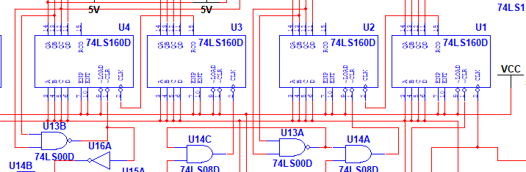

**图2**

（2）时计时器

由两片十进制同步加法计数器 74LS160 级联产生，采用的是异步清零法， u1输出端为 0001（十进制为 4）与 u2输出端 0010（十进制为 2）经过与非门接 两片的清零端，从而实现了24进制计数。

仿真电路如下图3所示：

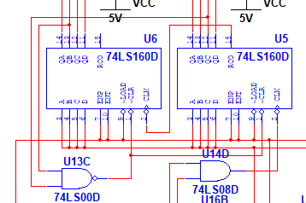

**图3**

**（2）电路设计**

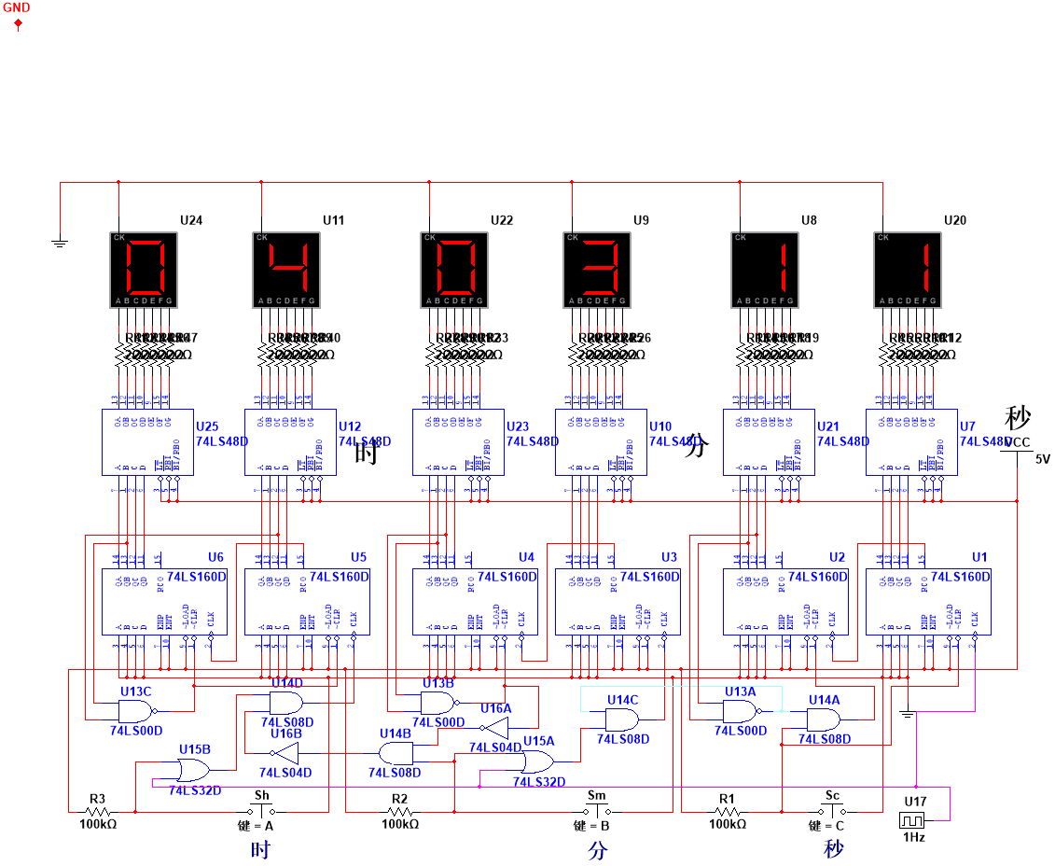

**（3）功能分析**

1.时间显示（24h为一个周期）  
2.手动校准时间

**（4）设计总结**

在仿真过程中遇到许多困难，但通过自己的努力和同学的帮助都一一克服了。 首先， 连接电路图过程中，数码管不能显示后经图形放大后才发现是电路断路了。其次，布局的时候因元件比较多，整体布局比较困难，因子电路不如原电路直观， 最后在不断努力下，终于不用子电路布好整个电路。 调试时有的器件在理论上可行， 但在实际运行中就无法看到效果， 所以得换 不少器件，有时无法找出错误便更换器件重新接线以使电路正常运行。 在整个设 计中，74LS160的接线比较困难，反复修改了多次，在认真学习其用法后采用归 零法和置数法设计出 60 进制和 24 进制的计数器。 同时，在最后仿真时，预置的频率一开始用的是 1hz，结果仿真结果反应很 慢，后把频率加大， 这才在短时间内就能看到全部结果。总之， 通过这次对数字 时钟的设计与仿真， 为以后的电路设计打下良好的基础， 一些经验和教训， 将成 为宝贵的学习财富。